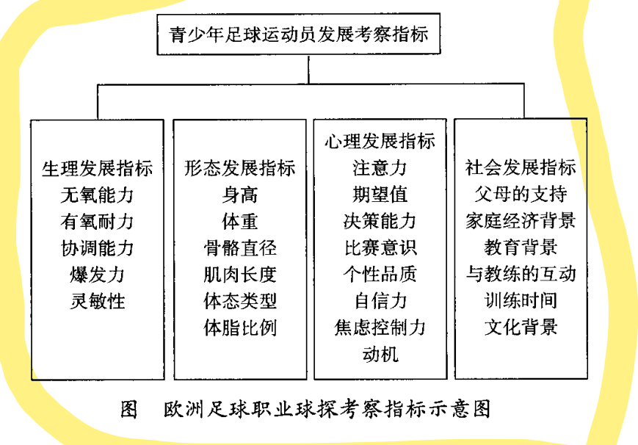

鉴定 报告会对 球员射 门、传球、视野等各项比赛技术的表现情况进行量化分析 ，并结合球员的当前能力、潜力 、当前价值 、

潜在价值 以及主要技术特点 、运动能力发展趋势 、竞技 状态保持 能力 、训练效率 、团队协 作能力 、进攻 与 防守 特质等方 面进行综合 评估 [8】。此外 ，职业球探也会通 过各种方式 ，搜集主要竞争对手的技 战术特点 、人员引进 、伤病情况等信息 ，以便制定针对性战术供教练员参考。

分析球员个人技术层面中涉及到的内容有技术评价、战术评

价、生理和心理评估、心理评估和态度评价；从球员比赛技术评估层面有身体状况、战术认知、精神调整、社会环境和身体状况评价[2] 。球探根据球员在训练和比赛的表现在对应的评估表上做下数据分析和记号以供教练员参考安排。

高校要增加足球教育人才队伍的培养力度，如足球体能教练、足球球探人员、足球裁判、足球心理治疗师等，要通过外部引进和内部培养相结合的方式，保证各类教育人才的专业技能和教学素质，为高校足球教学与发展提供充分的人才保障。

于学生来自全国各地，学生之间的个性素质差异是比较明显的，每一个学生都是一个独立的个体，在足球运动基础素质、足球兴趣情感、足球运动习惯等方面都会存在一些差异，所以高

校足球教学不能一味地沿用传统统一化的教学模式，在足球教学上要体现出层次性。

致使高校足球教学显得共性有余、个性不足，无法满足部分学生的个性化学习需求

性别,年龄,身高(cm),体重(公斤),跑步速度(m/s),相对距离(m/分钟),距离(m),

足球运动员身体机能评判标准

1. 前锋
2. 左边锋
3. 右边锋
4. 前腰
5. 中前卫
6. 中后卫
7. 左后卫
8. 右后卫
9. 门将